**SPECTACLE DE NOEL ASCE GYM DANSE GR**

**1ère Partie (14H00) Convocation des enfants 13h15**

1. **GR : Challenge 10 / 14 ans**
2. **Danse Moderne Jazz : 14 / 18 ans + Adultes**
3. **GYM : Poussines**
4. 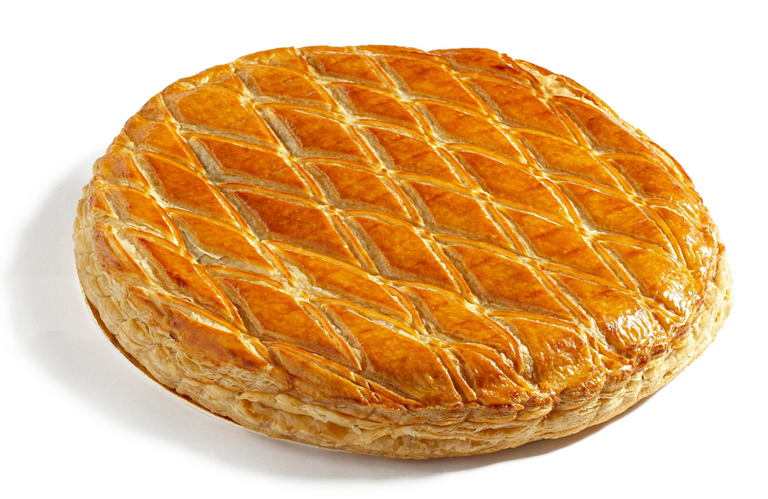**GR : Loisirs 9 / 11 ans**
5. **GYM : Challenge**
6. **Danse Moderne Jazz : 9 / 13 ans**
7. **GR : Loisirs 6/8 ans (Mercredi)**
8. **GYM : Loisirs 9 / 12 ans**
9. **GR : Challenge 6 / 9 ans**
10. **GR : Kaëna BARDET (Ballon)**
11. **GYM : Loisirs 6 / 8 ans**
12. **Danse Classique : Confirmés**
13. **GYM : Eveil Gymnique 5 / 6 ans**
14. **GR : Loisirs 6 / 8 ans (Lundi)**
15. **GR : Tamara PICAZO SERRANO (Massues)**

**14h45 – 15h00 ENTRACTE**

**2ème Partie (15h00) Convocation des enfants 14h30**

**Parents : Nous vous demandons d’être ponctuels**

**afin de faciliter la prise en charge des enfants à l’entrée**

1. **GR : CF1**
2. **GR: Nour INAHO (Main Libre)**
3. **Danse Moderne Jazz : 5 / 6 ans**
4. 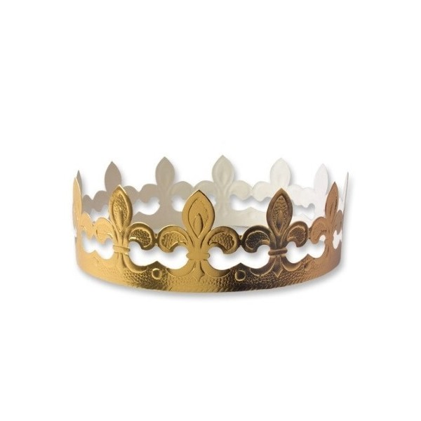 **GR : Lise YA PHENG (Ballon)**
5. **GYM : Babys (Mercredi)**
6. **GR : Ambre TOUCHAIS (Massues)**
7. **Danse Moderne Jazz : 3 / 4 ans**
8. **GR : Babys 2012 + Confirmés**
9. **GR : Ines CANDEIAS (Ballon)**
10. **GYM : Babys 2013 / 2012 (Samedi)**
11. **GR : Kaëna BARDET (Massues)**
12. **GR : Babys 2014 / 2013**
13. **Danse Moderne Jazz : 7 / 8 ans**
14. **GR : Nour INAHO (Ballon)**

**30. GYM: Babys 2014 (Samedi)**

**31. Danse Classique : 5 / 8 ans**

**32. GYM : Minis Babys**

**33. GR : Tamara PICAZO SERRANO (Cerceau)**

**Les enfants seront rendus à leurs parents uniquement à la fin du spectacle dans l’entrée du palais des sports pour la GR et la Danse, à la porte de la salle de réunion pour la GYM**

**Fin : 16 H 30**